Муниципальное бюджетное общеобразовательное учреждение «Мелиховская средняя общеобразовательная школа
Корочанского района Белгородской области»



(Викторина по сказкам А.С.Пушкина)

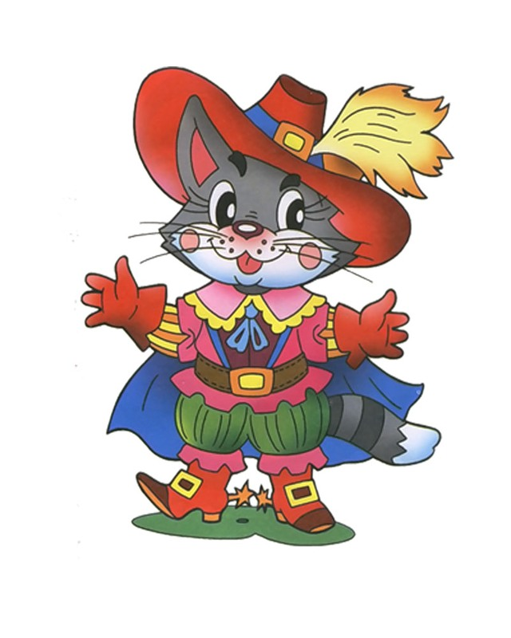

Подготовила:
Учитель начальных классов
Чарыева Татьяна Владимировна

2013г.
Цели: закрепить у учащихся знание сказок А.С.Пушкина; развивать образное мышление, речь, память; прививать интерес к русской литературе.
Ход викторины
I. Организационный момент.
Учащиеся делятся на команды.
II. Разминка.
- Ребята, сегодня мы проводим викторину по сказкам нашего любимого поэта - А. С. Пушкина. Начнем с разминки.
1. Где родился А. С. Пушкин? (В Москве.)
2. Когда он родился? (6 июня 1799 года.)
3. От кого маленький Саша узнал русские народные сказки? (От няни Арины Родионовны.)
4. Сколько всего сказок написал великий поэт? (6, одну из них не закончил.)
5. Назовите эти сказки. («Сказка о царе Салтане, о сыне его славном и могучем богатыре князе Гвидоне Салтановиче и о прекрасной царевне Лебеди», «Сказка о рыбаке и рыбке», «Сказка о мертвой царевне и о семи богатырях», «Сказка о золотом петушке», «Сказка о попе и о работнике его Балде».)
III. Этапы викторины.
1 этап. Узнайте сказку по словам.
1. Путь-дорога, терем, прялка, солнышко, месяц, зеркальце, ветер, свадьба. («Сказка о мертвой царевне и о семи богатырях».)
2. Откуп, дурачина, изба, терем, царица, корыто. («Сказка о рыбаке и рыбке».)
3. Базар, жадность, лошадь, печка, оброк, море, веревка, расплата. («Сказка о попе и о работнике его Балде».)
4. Рать, воеводы, мудрец, шатер, Шемаханская царица, звездочет, петушок. («Сказка о золотом петушке».)
5. Окошко, царь, сестры, бочка, остров, лебедь, богатыри, белка, свадьба, расплата. («Сказка о царе Салтане, о сыне его славном и могучем богатыре князе Гвидоне Салтановиче и о прекрасной царевне Лебеди».)
2 этап. Узнайте эти строчки.
Учащиеся должны узнать сказки и продолжить строчки.
1. Три девицы под окном
Пряли поздно вечерком.
«Кабы я была царица,
-Говорит одна девица ..
-(«То на весь крещенный мир
Приготовила б я пир».)
«Кабы я была царица,
-Говорит ее сестрица...
-(«То на весь бы мир одна
Наткала б я полотна».)
«Кабы я была царица,
-Третья молвила сестрица...
-(«Я б для батюшки царя Родила богатыря».)

2. Жил старик со своею старухой
У самого синего моря;
Они жили в ветхой землянке ровно...
(Тридцать лет и три года.
Старик ловил неводом рыбу,
Старуха пряла свою пряжу.)

3. «Свет мой зеркальце! Скажи...
(Да всю правду доложи:
Я ль на свете всех милее,
Всех румяней и белее?»)

- Навстречу ему Балда
Идет, сам не зная куда,
«Что, батька, так рано поднялся?
Чего ты взыскался?»
Поп ему в ответ...
(Нужен мне работник:
Повар, конюх и плотник.
А где найти такого
Служителя не слишком дорогого?»)

3 этап. Инсценировка.
Командам необходимо инсценировать любой эпизод из сказок А. С. Пушкина так, чтобы окружающие узнали выбранную сказку.
Текст Описание движений
Здравствуй, лес - Широко разводим руки в стороны,
необычный лес, Повороты вправо-влево с вытяну-
Полный сказок и чудес! тыми руками. Руки подняты вверх.
Ты о чем шумишь листвою Выполняем покачивающие движе-
Ночью темной, грозовою? ния вправо-влево.
Кто в глуши твоей таится? Дети всматриваются вдаль, держа
ладонь над бровями, поворачиваясь
Что за зверь? при этом в правую и левую стороны.
Что за птица?
Все открой, не утаи. Широко разводим руки в сторону.
Ты же видишь – Прижимаем ладони к груди.
Мы свои. Широко разводим руки в стороны.
4 этап. Узнайте сказку по рисунку.

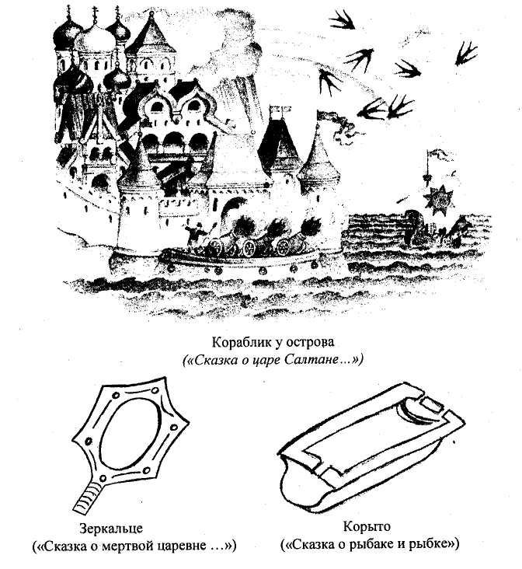

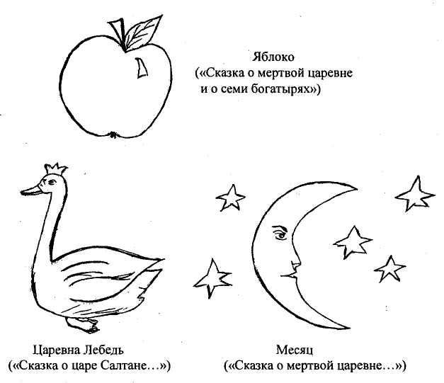

5 этап. Ответьте на вопросы.
1. Куда посадили бояре молодую царицу с сыном в «Сказке о царе Салтане...»? (В бочку.)
2. Как звали сына царя Салтана? (Князь Гвидон.)
3. Какую песню пела белка под елкой? («Во саду ли, в огороде...»)
4. В кого и в какой последовательности превратился князь Гвидон? (Комар - муха - шмель.)
5. Кем стали девицы по приказу Салтана? (Ткачихой, поварихой, царицей.)
6. Сколько раз закидывал в море невод старик в тот день, когда поймал золотую рыбку? (Три раза.)
7. Что поймал старик в первый и во второй раз? (Первый раз -тину, второй раз - морскую траву.)
8. Назовите по порядку, что хотела от рыбки старуха? (Старуха посылала старика к рыбке пять раз. Просьбы были такие: новое корыто, изба, желание стать столбовою дворянкой, затем вольною царицей и, наконец, владычицей морскою.)
9. Как звали королевича, жениха царевны в «Сказке о мертвой царевне...»? (Елисей.)
10. У кого в тереме гостила пропавшая царевна? (У семи богатырей.)
11. Кто помогал королевичу Елисею в поисках царевны? (Солнце, месяц, ветер.)
12. Что случилось со злой царицей в конце сказки? (Она умерла.)
13. Кто нанял Балду своим работником и за какую плату? (Поп за 3 щелчка.)
14. С кем соревновался Балда, чтобы получить оброк? (С бесенком (чертенком)).
15. Какой фразой заканчивается «Сказка о попе и о работнике его Балде»? (А Балда говорит в укоризной: «Не гонялся бы ты, поп, за дешевизной».)
16. Как звали царя в «Сказке о Золотом петушке»? (Дадон.)
17. Кто подарил царю Золотого петушка? (Звездочет.)
18. Каким возгласом оповещал Золотой петушок об опасности? («Кири-ку-ку! Царствуй, лежа на боку!»)
19. Какими словами заканчивается «Сказка о Золотом петушке»? (Сказка - ложь, да в ней намек! Добрым молодцам урок.)
6 этап. Кроссворд.
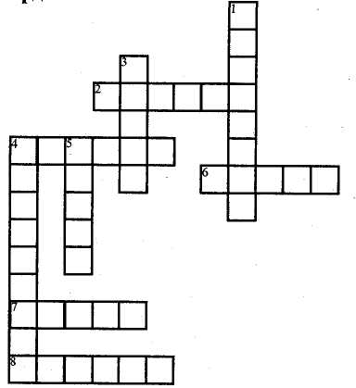

1. Все равны, как на подбор,
С ними дядька ... (Черномор.)
2. Царь ... (Салтан) дивится чуду.
3. Навстречу ему ... (Балда).
Идет, сам не зная куда.
4. По горизонтали: Бьется ... (Лебедь) средь зыбей,
Коршун носится над ней.
4. По вертикали: Сказочный залив, где ходит кот Ученый.
(Лукоморье.)
5. (Белка) песенки поет
Да орешки все грызет.
6. Тучка по небу идет,
... (Бочка) по морю плывет.
7. Бог с тобою, золотая ... (рыбка),
Твоего мне откупа не надо.
- И жених сыскался ей –
Королевич ... (Елисей).
IV. Подведение итогов игры.

